**APLICACIÓN WEB PARA EXPORTAR LOS REGISTROS A DIFERENTES FORMATOS**

**…CONTINUACIÓN DE LA PRUEBA 002,**

**CAMBIAR ALGUNOS PARAMETROS DEL PROYECTO EN POM.XML**

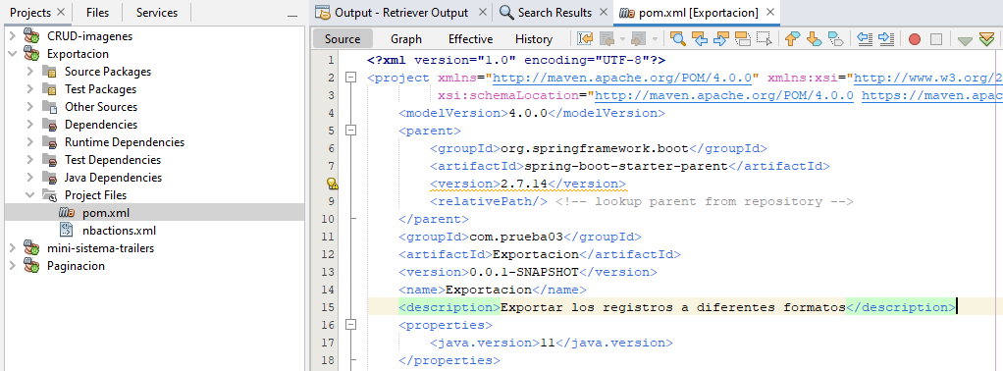

**AGREGAR LAS SIGUIENTES 3 DEPENDENCIAS EN POM.XML Y LUEGO HACER UN CLEAN AND BUILD**

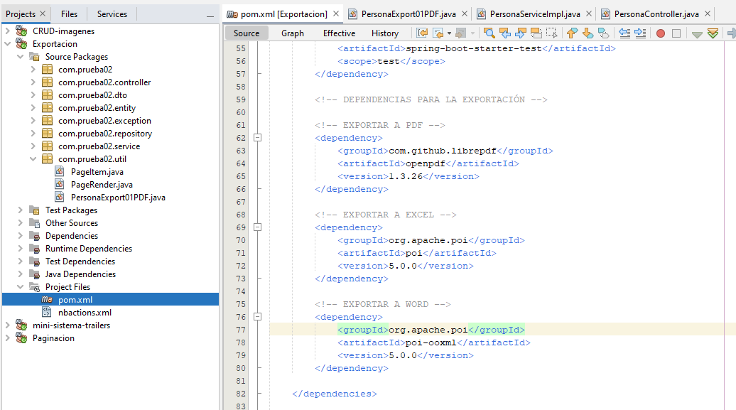

**REVISAR SI SE TIENE EL QUERY EN LA CAPA DE REPOSITORIO Y EN LA CAPA DE SERVICIO, EL METODO PARA LISTAR REGISTROS QUE TENGAN EL ESTADO TRUE**

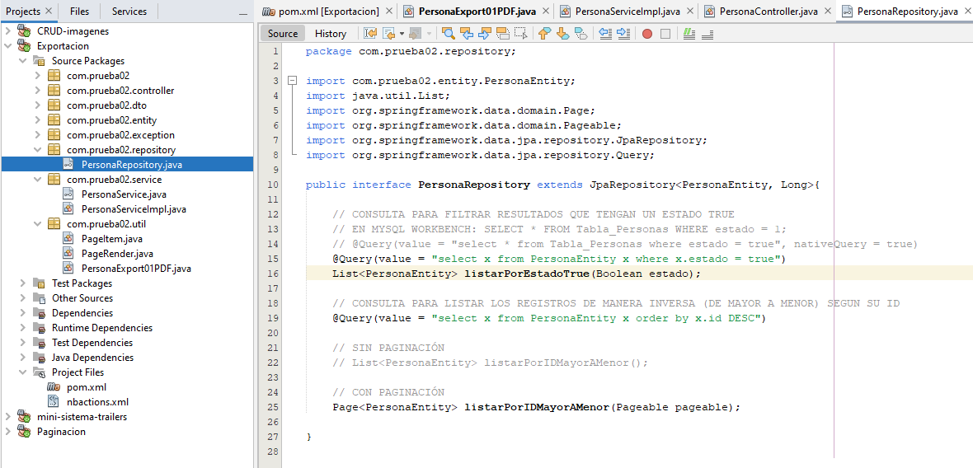

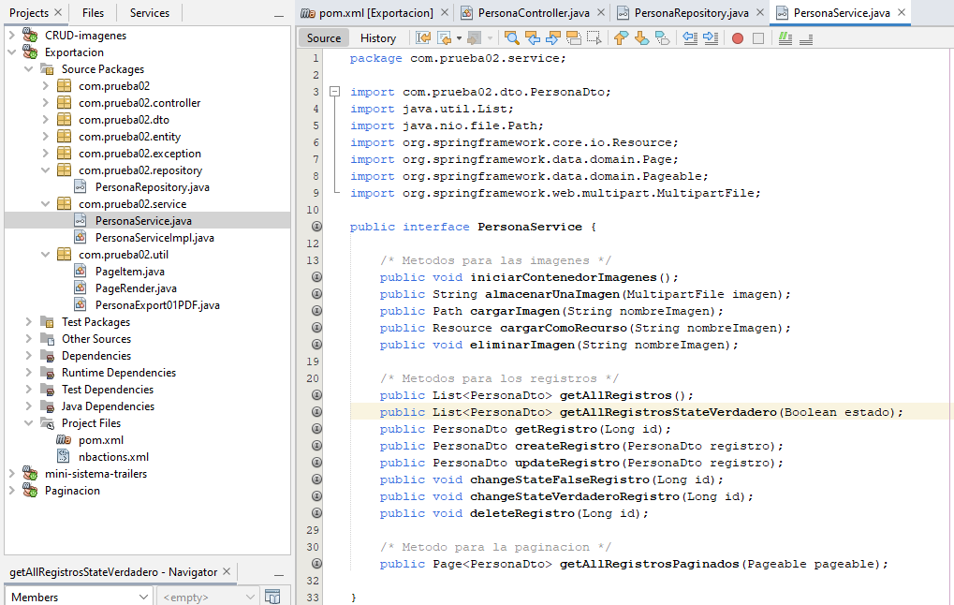

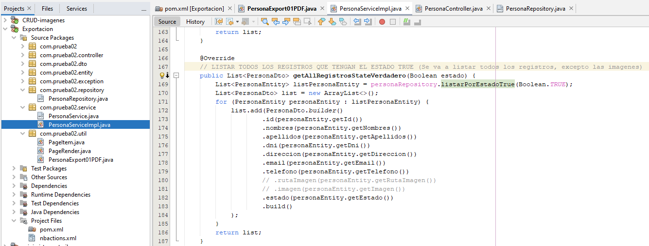

**CREAR UNA NUEVA CLASE EN CAPA DE UTILIDADES PARA DEFINIR LA ESTRUCTURA “BÁSICA” DEL DOCUMENTO EN PDF, EN ESTE CASO SE VA A EXPORTAR SOLAMENTE LOS REGISTROS QUE TENGAN EL ESTADO TRUE**

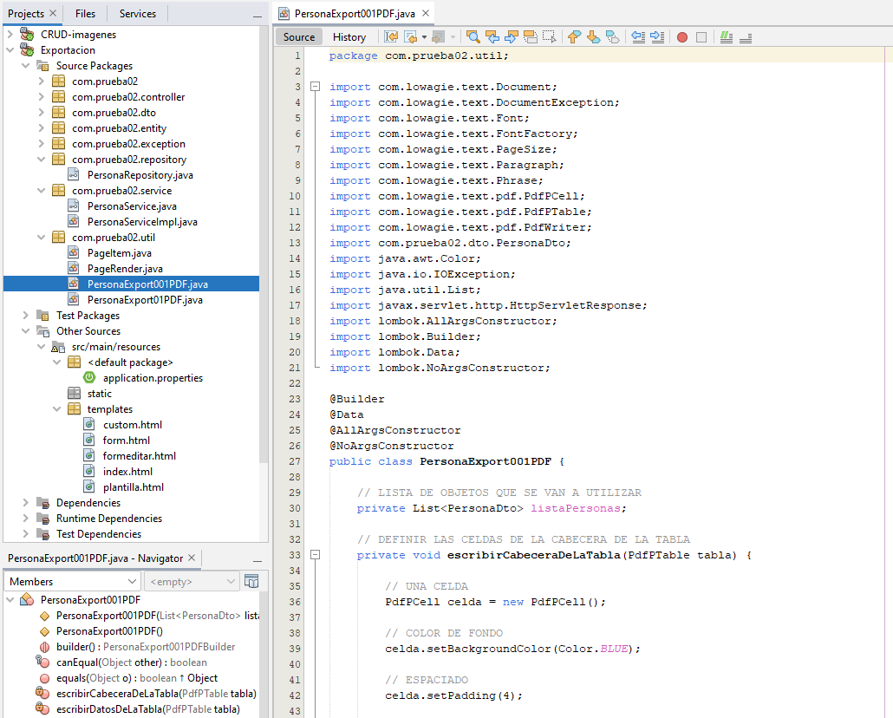

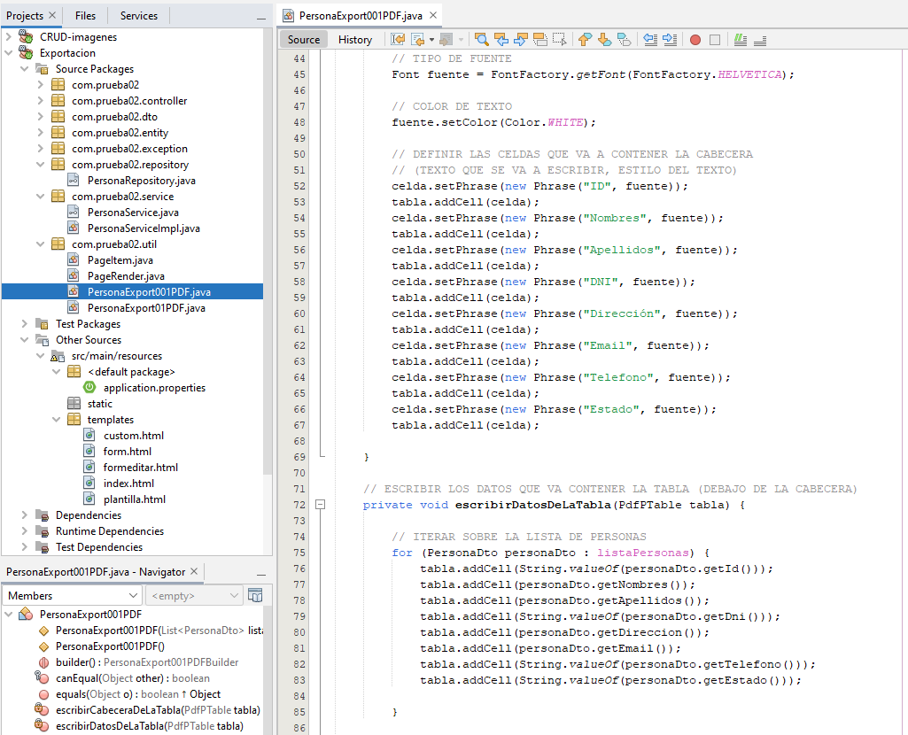

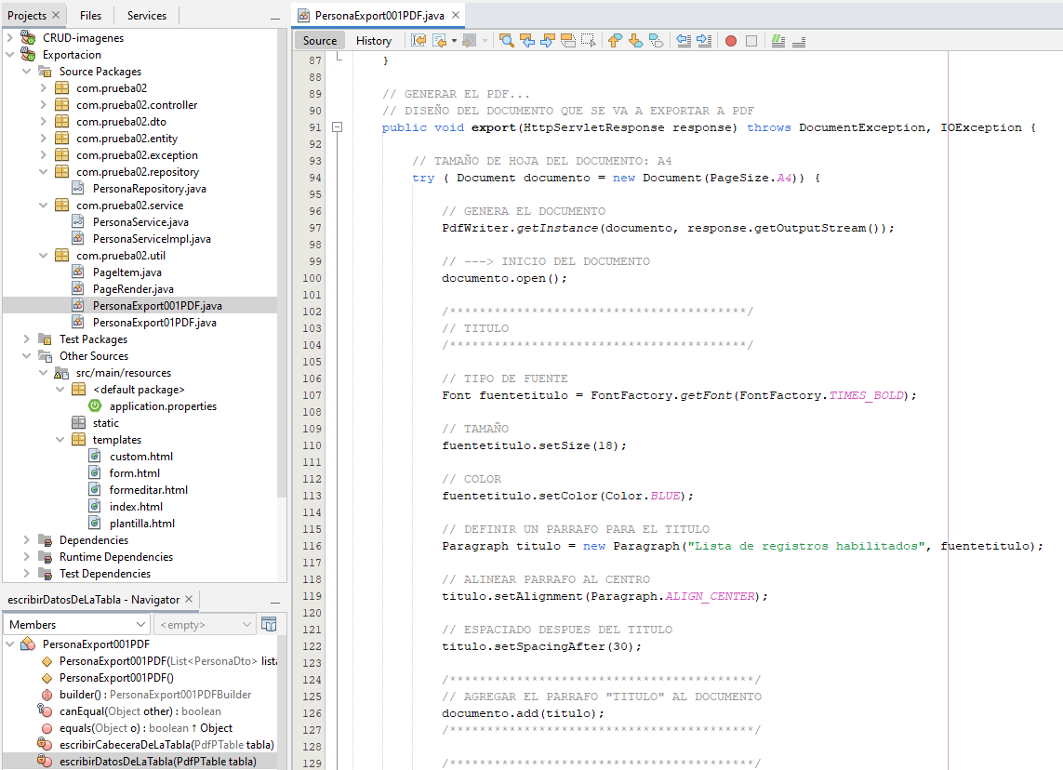

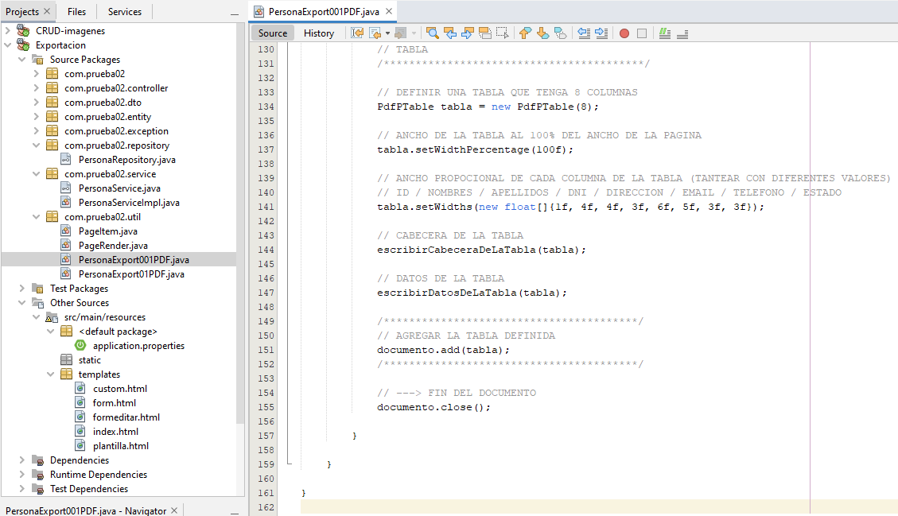

**EN LA CAPA DE CONTROLADOR, AÑADIR UN NUEVO METODO PARA GENERAR EL DOCUMENTO PDF CON LOS REGISTROS**

**ES IMPORTANTE REVISAR LAS IMPORTACIONES:**

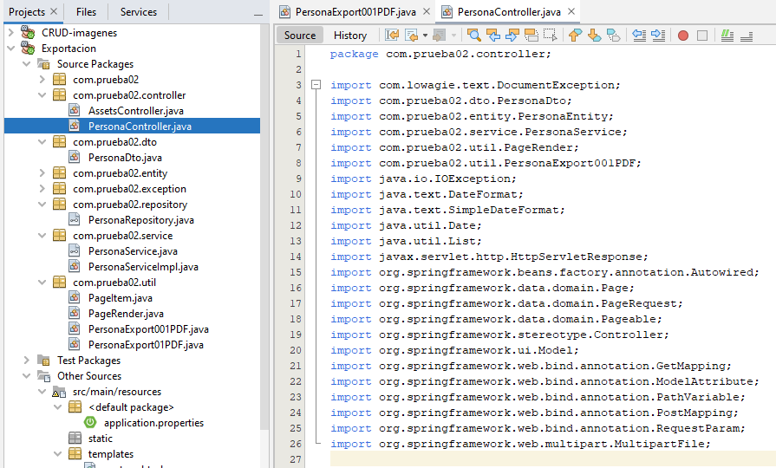

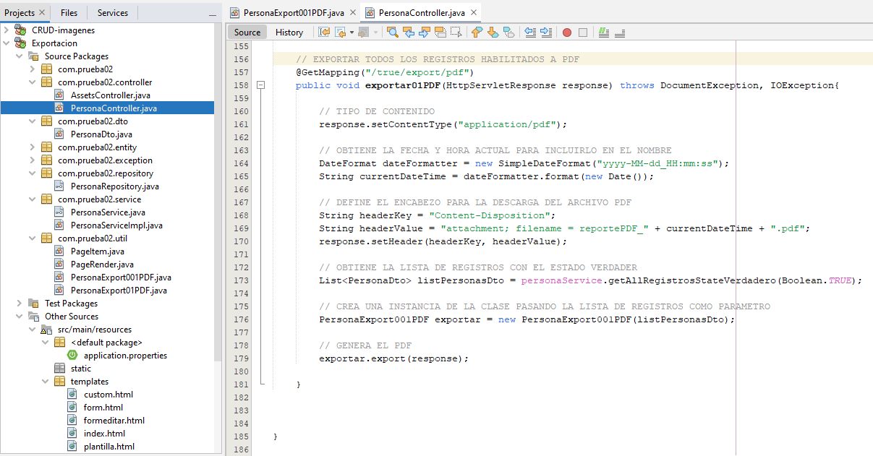

**EN CUSTOM.HTML, AÑADIR LA RUTA PARA EXPORTAR LOS REGISTROS**

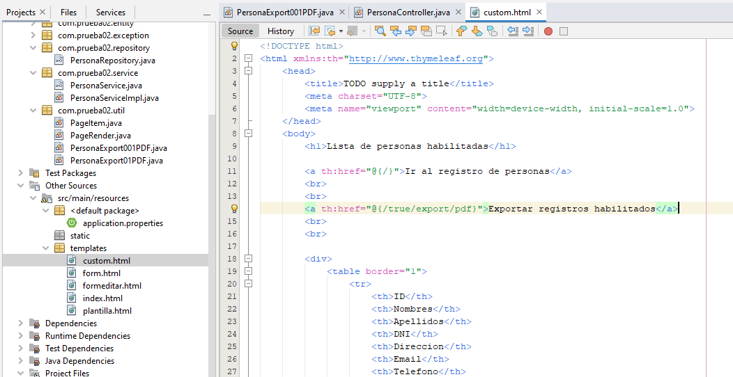

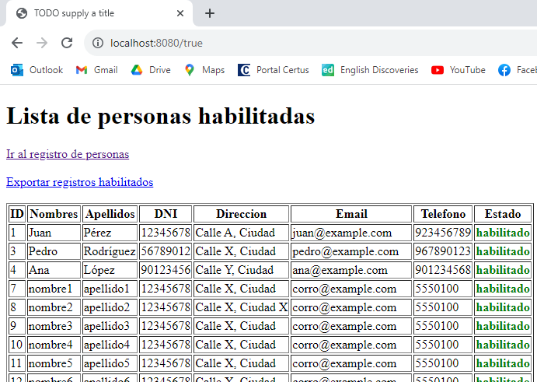



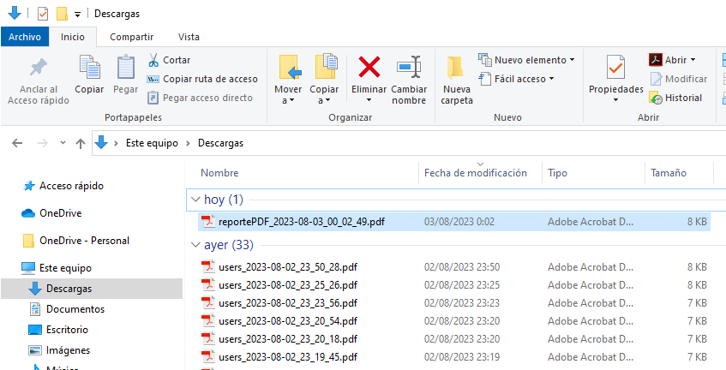

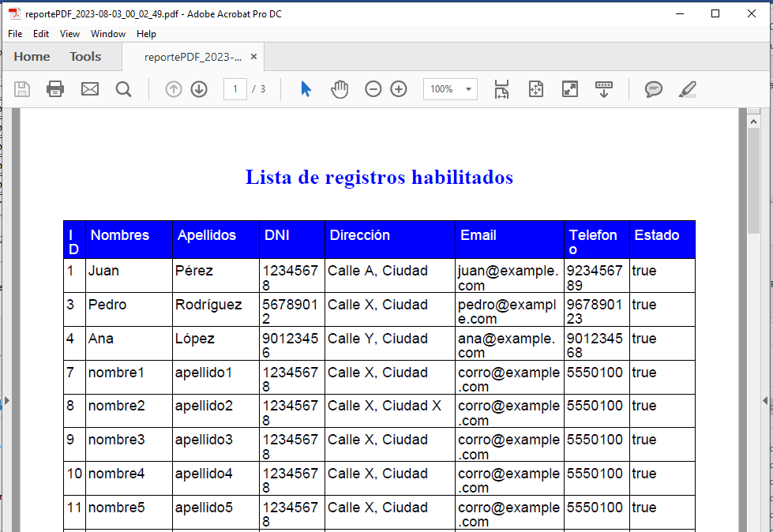

**SI QUEREMOS DARLE MÁS ESTILO AL DOCUMENTO PDF, PODEMOS HACER ALGUNOS CAMBIOS AVANZADOS:**

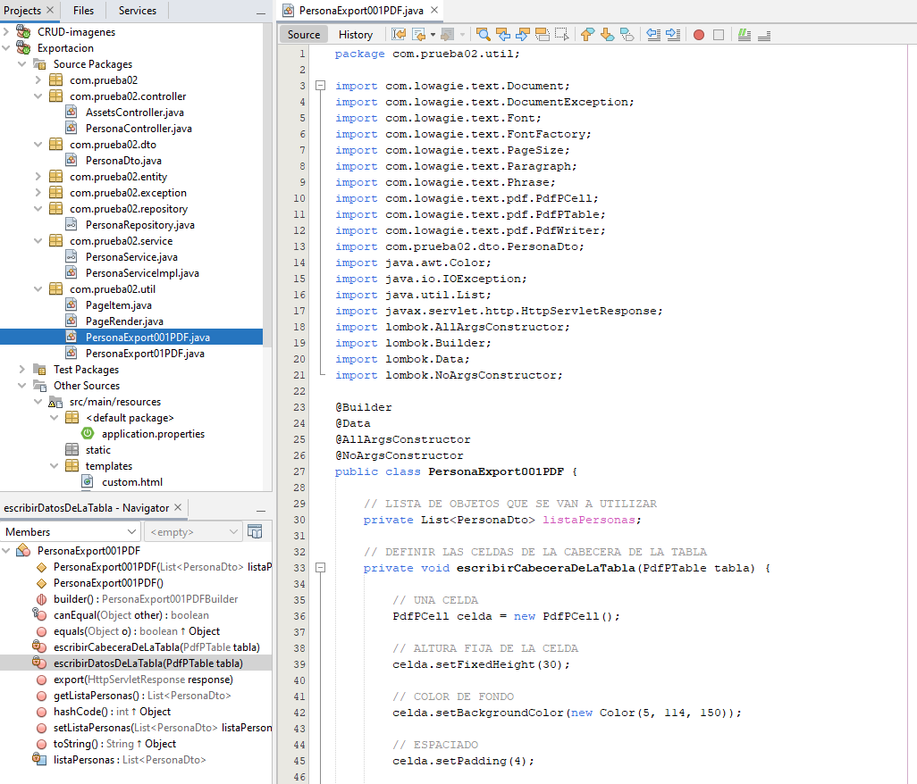

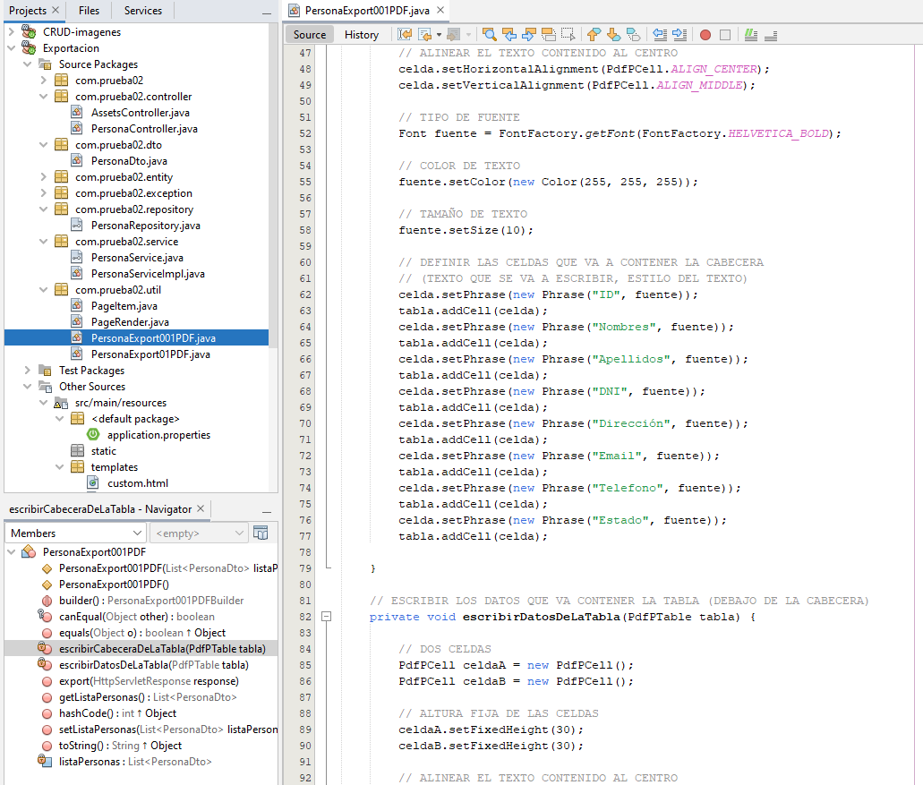

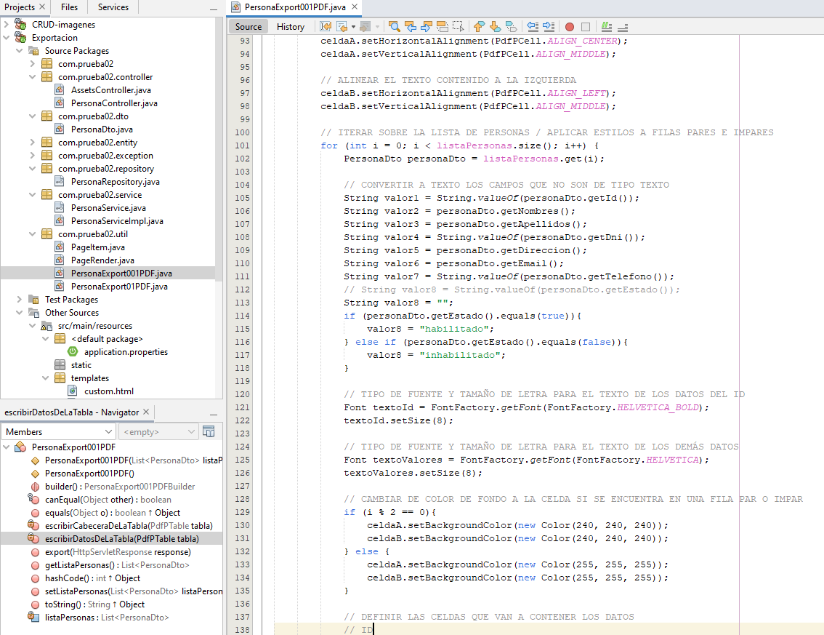

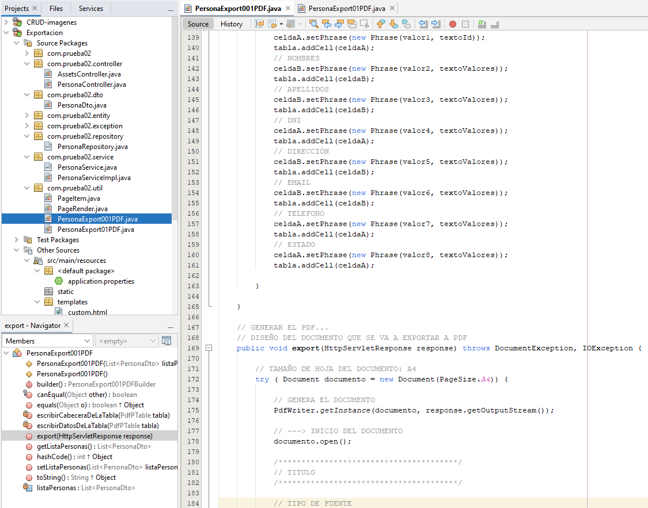

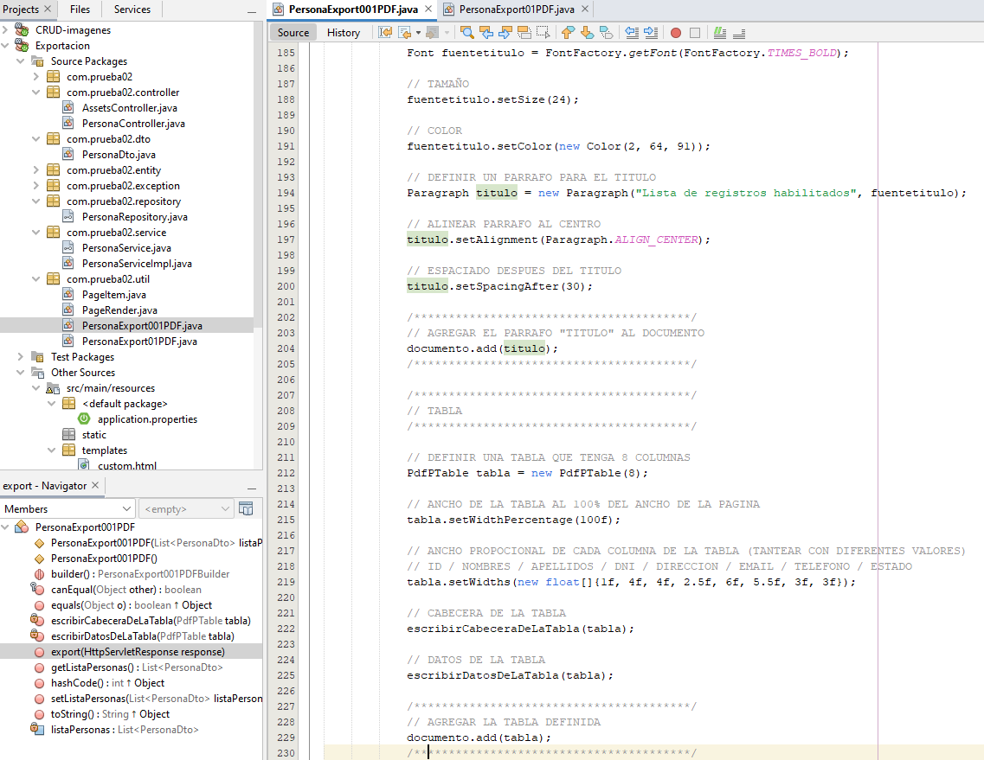

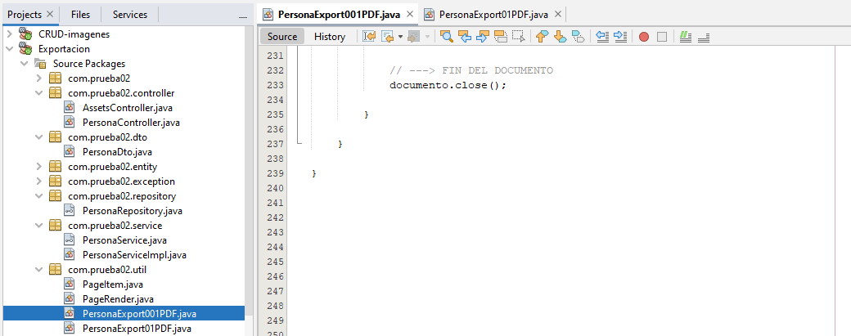

**DESCARGAR EL ARCHIVO PDF**

